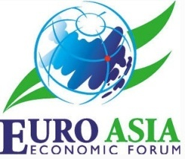
2017欧亚经济论坛一带一路国际产能合作博览会
Euro-Asia Economic Forum One Belt One Road International Production Capacity Cooperation Expo
参展回执
参展单位全称
通讯地址
联 系 人 |  |  |  |  | 手 机
传 真 |  |  |  |  | 电子邮箱
申请参展面积： |  |  |  |  | 保证金：
费用总计（大写）： 付款日期： 年 月 日
采购需求 | 有□ 无□ |  |  |  | 采购产品/服务
展品名称
展品外形尺寸（长X宽X高）m
产品亮点(须详细，不够可另附纸)
广告项目
展品是否现场演示 |  |  | 有□ 无□ |  | 展品重量（t）
备注
1.请于报名后2日内将展品信息反馈至联系人，经组委会审核通过后，方签订参展合同，相关具体事宜以合同为准；
2.参展产品与参展合同展品内容一致，不得转让或售卖。如不相符，组委会有权取消参展资格，且参展单位自行承担全部法律责任；
3.参展产品和宣传资料不侵犯他人知识产权，如发生侵权纠纷，参展单位自行承担全部法律责任。
参展单位印鉴及负责人签名

年 月 日

